
ЗАТВЕРДЖЕНО
Наказ Міністерства охорони здоров'я України
08 вересня 2025 року N 1393
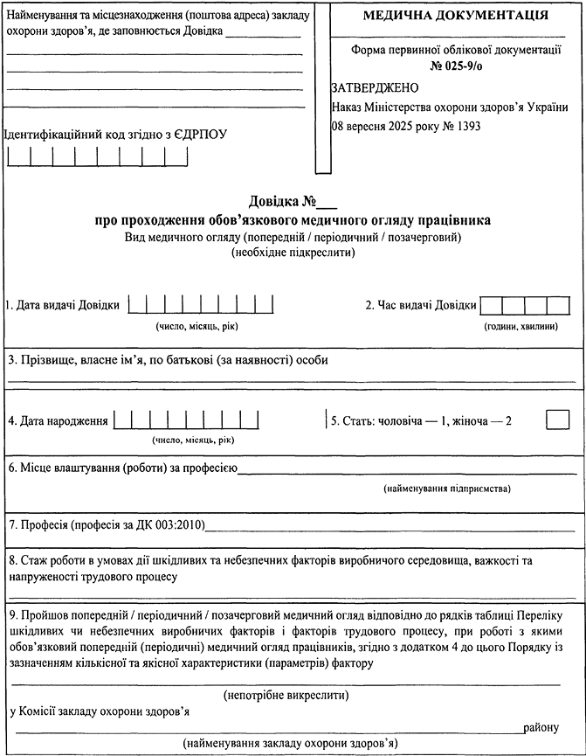
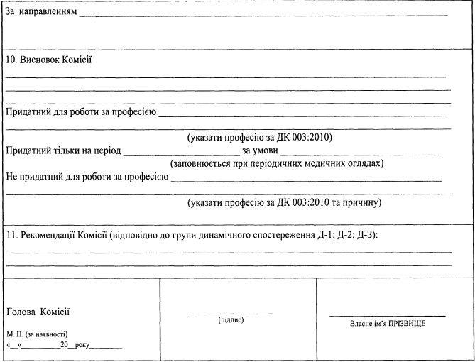

В. о. директора Департаменту  медичних послуг | Андрій ГАВРИЛЮК

ЗАТВЕРДЖЕНО
Наказ Міністерства охорони здоров'я України
08 вересня 2025 року N 1393
Зареєстровано
в Міністерстві юстиції України
27 жовтня 2025 р. за N 1552/44958

Інструкція щодо заповнення форми первинної облікової документації N 025-9/о "Довідка N ___ про проходження обов'язкового медичного огляду працівника"
1. Форма первинної облікової документації N 025-9/о "Довідка N ____ про проходження обов'язкового медичного огляду працівника" (далі - Довідка) заповнюється головою медичної комісії з проведення обов'язкових медичних оглядів (далі - Комісія), що проводить попередній, періодичний чи позачерговий медичні огляди працівника.
2. Усі пункти Довідки заповнюються розбірливо.
3. Прізвище, власне ім'я та по батькові (за наявності) працівника заповнюються повністю згідно з паспортними даними.
4. Зазначаються найменування підприємства та код професії згідно з Національним класифікатором України "Класифікатор професій" ДК 003:2010, затвердженим наказом Державного комітету України з питань технічного регулювання та споживчої політики від 28 липня 2010 року N 327 (далі - ДК 003:2010), вид медичного огляду (попередній, періодичний, позачерговий).
5. Зазначається стаж роботи в умовах дії шкідливих та небезпечних виробничих факторів, важкості та напруженості трудового процесу (років та місяців).
6. Перераховуються рядки таблиці Переліку шкідливих чи небезпечних виробничих факторів і факторів трудового процесу, при роботі з якими обов'язковий попередній (періодичні) медичний огляд працівників, згідно з додатком 4 до Порядку організації та проведення обов'язкових медичних оглядів працівників певних категорій, затвердженого наказом Міністерства охорони здоров'я України від 08 вересня 2025 року N 1393, зазначаються кількісні та якісні характеристики (параметри) фактору.
7. Зазначаються найменування Комісії та закладу охорони здоров'я, де працівник проходив медичний огляд, зазначається ким направлений на медичний огляд.
8. У разі визнання придатним до роботи зазначається слово "придатний" та код професії згідно з ДК 003:2010.
9. У разі визначення обмеженої придатності до роботи зазначаються умови та термін обмеження придатності до професії згідно з ДК 003:2010.
10. У разі визначення працівника непридатним до роботи зазначається слово "непридатний" та код професії згідно з ДК 003:2010 та причина.
11. Довідка засвідчується головою Комісії, що проводить попередній, періодичний чи позачерговий медичний огляд працівника, шляхом накладання кваліфікованого електронного підпису або проставлення підпису власноруч та засвідчується печаткою закладу охорони здоров'я (за наявності).
12. Зазначаються рекомендації Комісії відповідно до динамічної групи спостереження.
13. Довідка засвідчується підписом голови Комісії, який її заповнив, із проставленням дати її видачі, завіряється печаткою закладу охорони здоров'я (за наявності) і видається особі, що пройшла обов'язковий медичний огляд.
14. У разі ведення Довідки в електронній формі вона повинна включати в себе всі дані, які містяться на паперовому носії інформації.
15. Строк зберігання Довідки - 25 років.

В. о. директора Департаменту  медичних послуг | Андрій ГАВРИЛЮК

